臺北市立大同高級中學106學年度第2學期
高中社會科第5次教學研究會會議紀錄
- 時間：民國107年5月23日（星期三）9時10分
- 地點：校史室
- 出席人員：應出席15人；實際出席20人（見簽到表）
- 主席：蕭玉琴 記錄：范秀儀
- 主席致詞
- 業務報告：

主題：期末教學研究會
- 主席報告
- 本校CPR+AED研習已於5/8、5/9辦畢，校內教職員工212人，已有193人完成，目前完成率達91.04%。請尚未完成之同仁儘速至校外完成CPR+AED研習。
- 臺北市107學年度公私立中等學校十二年國民基本教育課程綱要課程先鋒學校試辦計畫，俟教育局來文後提出申請，請各科先推派一位老師擔任公開授課，並於6/8(五)下班前將名單交回教務處。另附上107學年度全校教師專業學習社群共同備課與公開授課期程規劃總表，請新任召集人於下學期期初完成規劃填報。
- 6/1(五)為畢業典禮，下午高一高二停課。
- 請各位同仁多借書
- 106-2圖資發展會議資料及紀錄已放在學校網頁/圖書館/會議紀錄，其中平板電腦的發放，係依據臺北市政府「一師一平板」的政策，老師應該學習平板融入教學，故仍依照員額分配，若不想領用的老師，盡量排在最後一年。
- 針對資訊學群的申請入學，部分校系有採計APCS(大學程式設計先修檢測)，今年寒假已開設過增能班，暑期將持續辦理：預計7/17(二)、7/18(三)開辦APCS增能班，參加對象不限年級，皆可報名參加，相關實施計畫及報名表6月中旬以前發放。
- 本校第18期《大同學報》榮獲「106學年度臺北市公私立中等學校教育叢書競賽」優等，感謝106學年度惠賜稿件之各科教師，使學報內容豐富多元。107學年度《大同學報》社會科撰文代表為洪鼎堯老師，繳件時間為107年9月28日(星期五)。
- 近期本校發生幾起竊案，請各辦公室同仁注意門禁安全，離開辦公室時務請將門窗上鎖；另授課班同學所繳收的班級經費，請妥慎保管方式，切勿由學生隨身攜帶或儲放於教室。
- 近來發現多有同學「出口成髒」，且對象不分男女，教官室將持續要求及查察，也希望各位老師一起落實要求，若有遇到同學口出穢言者，老師可依校規逕為處分，或交由輔導教官簽處之，一齊讓大同的校園充滿和諧與禮貌。
- 教師於學生上課期間「含學生畢業後至放寒暑假前」，除因公、特殊事由或重病出國就醫外，為保障學生受教權，不得請事假（含補休假）出國。(臺北市立各級學校教師請假作業補充規定第7點)
- 教師於學生上課期間「含學生畢業後至放寒暑假前」，不得有「無課的時間就離開學校」之情形。(臺北市政府教育局105年11月18日北市教人字第10542160500號函)
- 如有未辦請假手續而擅離職守者，應依教師請假規則、教師成績考核辦法等相關規定議處。
- 因校內經費有限，部分IEP或個案會議若於中午12:30~13:00辦理者，無法提供便當，請大家見諒。但因屬重要會議，如不克出席，請事先告知，並自覓代理人表達意見，而會議決議，後會缺席教師知悉及配合執行。

- 學務主任報告: 依「環境教育法第十九條」-高級中等以下學校，所有員工、教師、學生均應於每年12/31以前參加4小時以上環境教育。請尚未達4小時之同仁可踴躍參加人事室於文康活動(石門水庫暨採番茄之旅)暨環境教育研習。
- 設備組組長報告:請老師們借用專科教室時，務必親自來借用，若需要學生協助借用，一定要叮嚀學生需要等待老師到場時才能開門，以避免師長不在場時學生在專科教室內發生危險。

- 提案討論：
- 下學年公開授課抽籤:地理科。決議公開授課的順序為公民(106學年度)、地理(107學年度)、歷史(108學年度)。從106學年度開始的序號依序為:公民、地理、歷史。
- 下學期教學研究會主題決議:期初教研會、先鋒計畫的備課、先鋒計畫的公開授課、李志欣老師參訪北京的分享、指考試題分析
- 臨時動議：
- 洪鼎堯老師:希望學校明定髒話的定義，以協助師長進行輔導

(二)莊美蓮老師:請問學務主任，學生常在走廊上親親我我，有無法可規範?
學務主任:我們平時都有宣導，如果師長當場看到，可請學生到教官室，若學生不願到教官室，可將名單登記下來交與教官室。這是品格教育的問題，不是校規沒有就不能管，輔導的項目也不是都登入在校規中。

(三)盛素卿老師:請問代導半天(含)以上有無導師積分?
李志欣老師:那我有兩次代導的時數很長，那要怎麼去算積分?
學務主任:如果只代導半天，在周五下半天才會算鐘點，因為有班會。而積分方面，代導120天才有積分，這問題在產假與體育班(公假)問題比較大。目前代導不能累積導師積分，若老師希望代導可以累積積分，可以在最後一次導師輪替會議提出來。

(四)許鈺苓老師:地理科希望108學年度高三社會組不要輔導課，包含地理專題。108學年度地理高三只有一位，如果有五個文組班，總時數會達25節。因為師資人數不足。
教務處:如果是選修的話應該在課程計畫已經報局了，以報局為準，所以若學分數要更動的話，則需要在課發會上討論。
校長:輔導課不能變自習，至於能不能少，或是別科有沒有需求，則再研義。只是若無其他科需要，那麼地理科需要自己吃下。我們在科發會再來討論。

(五)李志欣老師:校長您也曉得現在所有科目裡面超鐘點最多的就是地理與歷史科，我也跟教務主任建議過下學期一定要找一個代課，就我所知最近幾年兼課老師很多，也聽說有名額限制，因為長久下來我們不是說是去搶課搶到超鐘點，希望校長要找兼課的話請以我們優先考量，不要其他科說先找了就先給他們。
校長:我們請吳主任記下來，但兼課人數會愈來愈少，未來幾年內還要少掉七個員額，就會更多科需要兼課。代理比較不可能，但兼課我們會盡量來想辦法。
盛素卿老師:那麼可以請學校讓社會科導師的比例可以降低點嗎?如果沒有兼課給我們的時候可不可以減少一位導師?
校長:不太可能，師資名額以班級數算，一個班配兩個老師，平均超二到三是常態。下一個問題是沒有課能不能當導師?有些學校提義說要減班不減師，但是中央與地方都不願意。

(六)蕭玉琴老師:校長我想請教一下IEP會議如果是12:30~13:00為何就沒有提供便當?
校長:這是經費問題，其實很多學校中午開會是沒有給便當的，從103學年度身障學生安置條例通過後，特教生比例直線上漲，增加後IEP就增加了。如果是授學校監督的單位我們不能收授他們的餽贈，必定沒有熱食部免費提供會義便當的事情。

(七)羅丹伶老師:午休時國中的補救教學能不能排在別的教室?補救教學使用專科一教室多半都會延到13點10分才會結束，會延誤到多元跑班選修的教室使用。另外，這次段考我們班的數學成績墊底，家長有怨言說為什麼輔導課是混排在周一第七節?
校長:若家長有怨言的話，可以請他們打電話給教務處。這問題我們一直有在處理，我跟吳主任有去看課，確實情況不是很好，跟任課老師描述的有落差，也請老師作點改變，但顯然到三月份時沒有很好，所以又找了些數學老師討論，光這學期就跟老師溝通了四到五次了。但丹伶老師辛苦了，因為我們很少發生輔導課在第七節不上的事情。

(八)林俞君老師:關於輔導課，高三有很多學生不參加輔導課，雖然我們有照常登記，而每次我們都因為混排關係輔導學生都參加輔導課。但學校是否要積極考量讓輔導課回歸它原本該有的樣子?它既然是額外的就該是排在第八節。按照規定輔導課不能上進度，那是否就不要開輔導課?
校長:以後我們的社團能不能開在第八節還是個問題，但社團上完後能不能再回來上輔導課，應該也是很難。也確實這兩三年學生不上輔導課的比例比往年高很多，但就我所知局裡108學年度後可能就不會讓輔導課混排。而有些科若可以不在輔導課上進度，他要開為什麼我們不讓他們開?
教務主任:不參加的學生都有發通知請他去圖書館簽到。
校長:所以再請老師輔導離開教室，若老師有現實上情狀的為難，可以請導師或學校處理。

(八)盛素卿老師:假如108年後局裡規定不能混排了，那我們有無決定開不開輔導課的權力?
校長:我們可以在107學年度課發會的時候討論，再報局。

(九)羅丹伶老師:請問在停車場堆的枯樹葉會來清嗎?因為那裡蚊蟲很多。
總務主任:原則上一個學期清一次，若再增加清潔次數，需要增加費用。

- 散會：民國107年5月23日11時15分

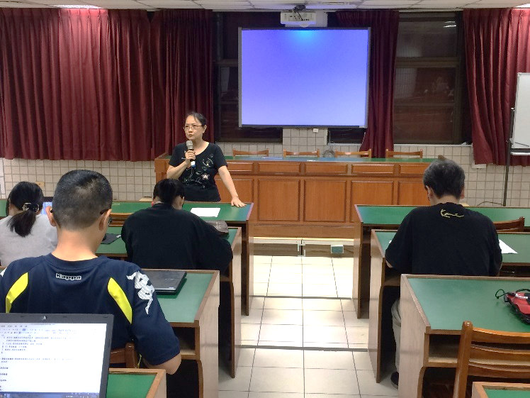 | 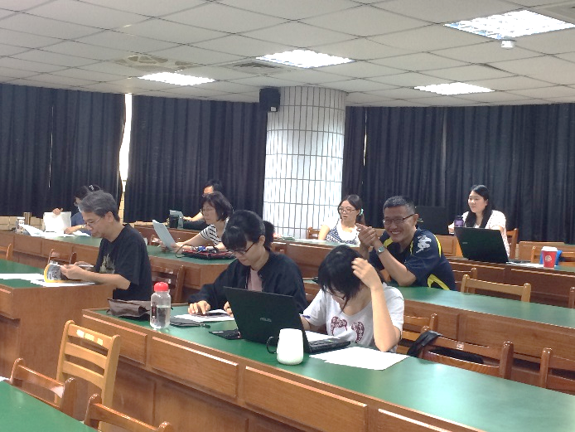
社會科總召主持會議 | 社會科老師研讀會議資料
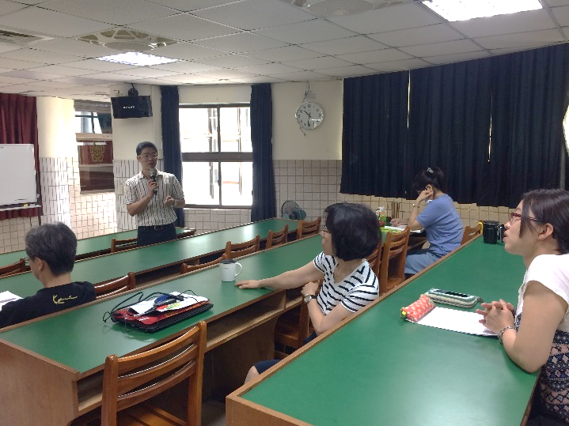 | 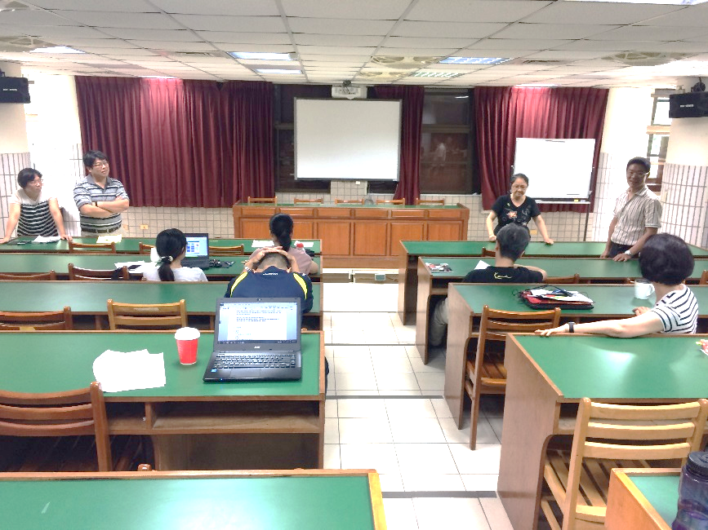
總務主任回應總務臨時動議問題 | 校長、教務主任、主席與社會科成員討論臨時動議

